Дистанционное обучение с 20.04 – 24.04
Чтение художественной литературы – Чтение сказки М. Л. Михайлова «Лесные хоромы».
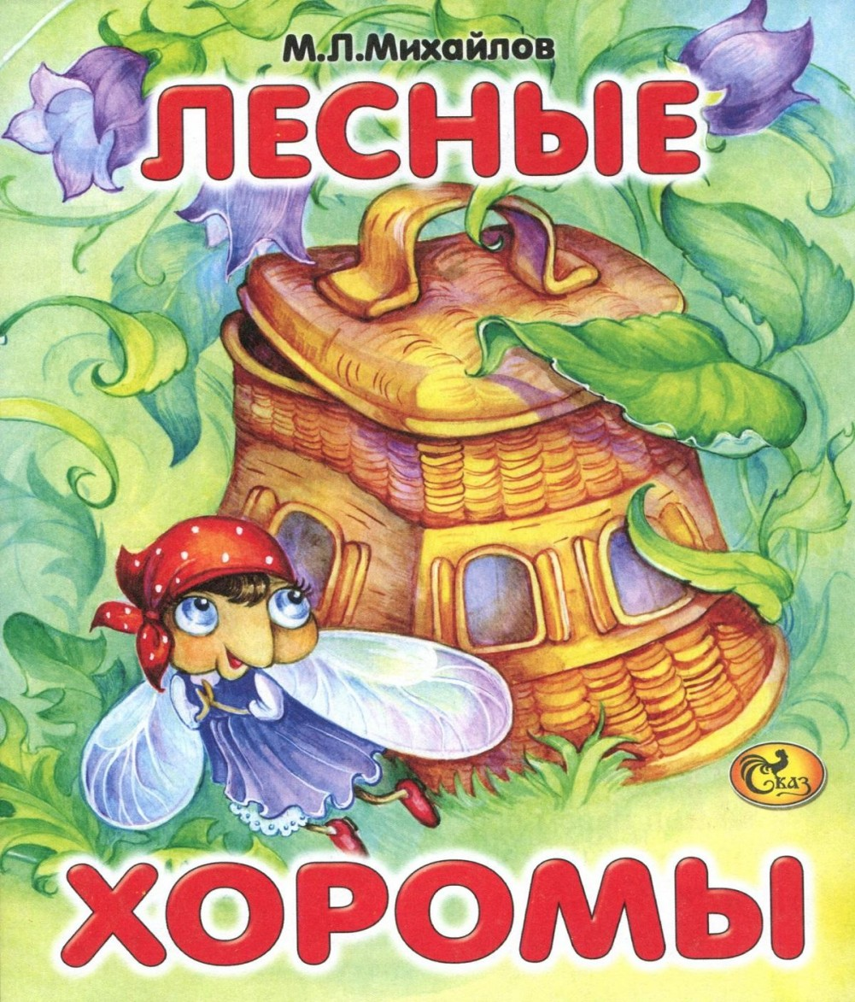
Шёл лесом прохожий да обронил кузовок. Обронил и не хватился, и остался кузовок у дороги.
Летела муха, увидала, думает: "Дай загляну, нет ли чего съестного". А в крышке как раз такая дырка, что большой мухе пролезть.
Влезла она, съестного не нашла: кузовок пустой, только на дне хлебных крошек немножко осталось. "Зато хоромы хороши! - подумала муха. - Стану в них жить. Здесь меня ни птица не склюёт, ни дождик не замочит".
И стала тут муха жить. Живёт день, живёт другой. И вылетать не надо: крошек ещё всех не переела.
Прилетает комар, сел у дырки, спрашивает:
- Кто в хоромах? Кто в высоких?
- Я, муха-громотуха, а ты кто?
- А я комар-пискун. Пусти в гости!
- Что в гости! Пожалуй, хоть живи тут.
Не успел комар пробраться в кузов, а уж у дверей оса сидит:
- Кто в хоромах?
Те отвечают:
- Двое нас: муха-громотуха да комар-пискун, а ты кто?
- А я оса-пеструха. Будет мне место?
- Место-то будет, да как в дверь пройдёшь?
- Мне только крылышки сложить: а я не толста, везде пройду.
- Ну, добро пожаловать!
Она - в кузов, а у двери уж опять спрашивают:
- Кто в хоромах? Кто в высоких?
- Муха-громотуха, да комар-пискун, да оса-пеструха, а ты кто?
- А я слепень-жигун.
- Зачем?
- Да к вам побывать.
- Милости просим! Да пролезешь ли?
- Как не пролезть! Только немножко бока подтяну.
Пролез и слепень в кузовок.
Пошли у них разговоры. Муха говорит:
- Я муха не простая, а большая. Порода наша важная, ведёт род исстари. Везде нам вход открытый. В любой дворец прилетай - обед готов. Чего только я не ела! Где только я не была! Не знаю, есть ли кто знатнее меня!
- Кажется, и мы не из простых! - говорит оса. - Уж не передо мною бы хвастаться! Я всем взяла: и красотой, и голосом, и нарядиться, и спеть мастерица. Все цветы меня в гости зовут, поят-кормят. Не знаю, есть ли кто на свете наряднее да голосистее! Посмотрела бы я!
- А меня не пережужжишь, - сказал слепень.
- Да у тебя приятности в голосе нет. У меня голос тонкий, - говорит оса.
- А у меня и тоньше и звонче! - пискнул комар.
И пошли они перекоряться.
Только слышат, опять кто-то у дверки возится.
- Кто там? - спрашивают.
Никто не отзывается.
- Кто у терема? Кто у высокого?
Опять ответа нет.
- Кто нас тут беспокоит? Мы здесь не сброд какой-нибудь, а муха-громотуха, да комар-пискун, да оса-пеструха, да слепень-жигун.
Сверху не отвечают.
- Надо бы взлететь да посмотреть! - крикнули все в один голос.
- Я первая не полечу, я всех знатнее, - говорит муха.
- Я первый не полечу, я всех голосистее, - говорит комар.
- Я первая не полечу, я всех наряднее, - говорит оса.
- Я первый не полечу, я всех сильнее, - говорит слепень.
И пошёл у них спор: никто лететь смотреть не хочет. Вдруг в хоромах стало будто темнее.
- Что это за невежа нам свет заслоняет? - крикнули все.
- Да ведь это, никак, паук свою сеть заплёл, - сказал комар.
- Ах, и в самом деле! - загудели все. - Как нам быть? Что делать? Надо поскорее выбираться! Покамест ещё сеть не крепка, прорвёмся.
- Мне первой, - кричит муха, - я всех знатнее!
- Мне первой, - жужжит оса, - я всех наряднее!
- Мне первому, - пищит комар, - я всех голосистее!
- Мне первому, - гудит слепень, - я всех сильнее!
И пошёл у них опять спор. Чуть до драки не доходило. Покуда они спорили и вздорили, паук плёл да плёл свою паутину. А как согласились, кому за кем лететь, все в ней и засели.
https://infourok.ru/konspekt-obrazovatelnoy-deyatelnosti-v-podgotovitelnoy-gruppe-po-razvitiyu-rechi-970549.html

Мир природы и мир человека – «Как животные спасаются от врагов»
https://ppt4web.ru/biologija/kak-zhivotnye-zashhishhajutsja-ot-vragov.html
Окружающий мир - «Культурные и дикорастущие растения»
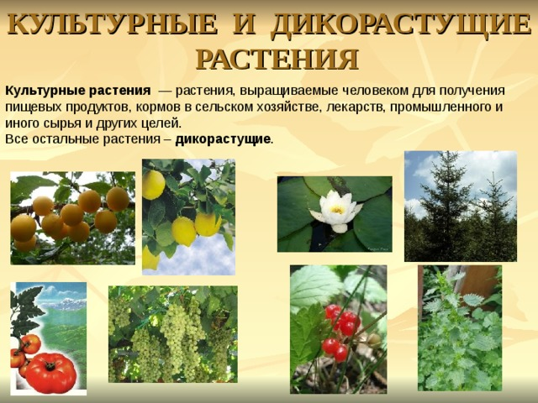
dikorastuschie_i_kulturnye_rasteniya.ppt
ОБЖ – «Аукцион вежливых слов. Узелок желаний»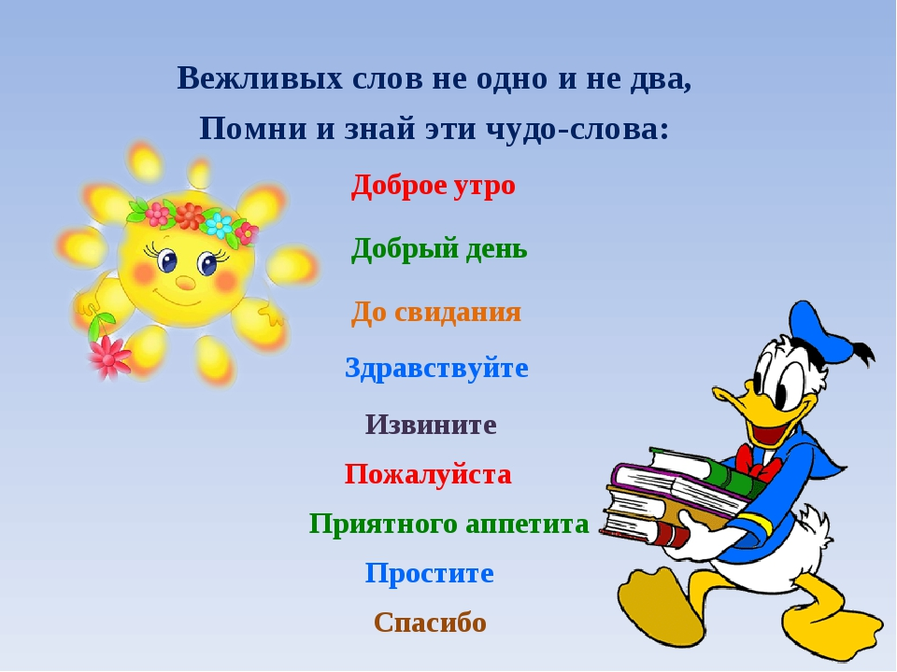
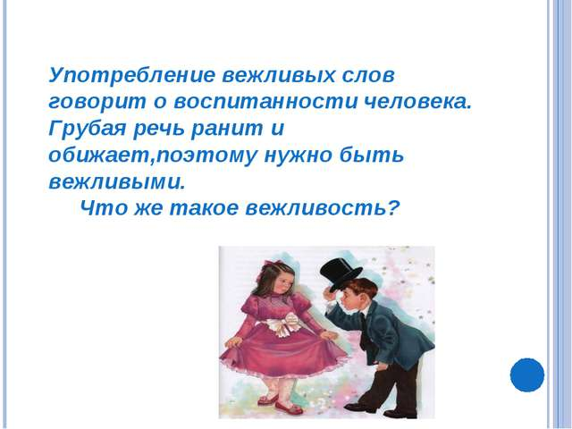
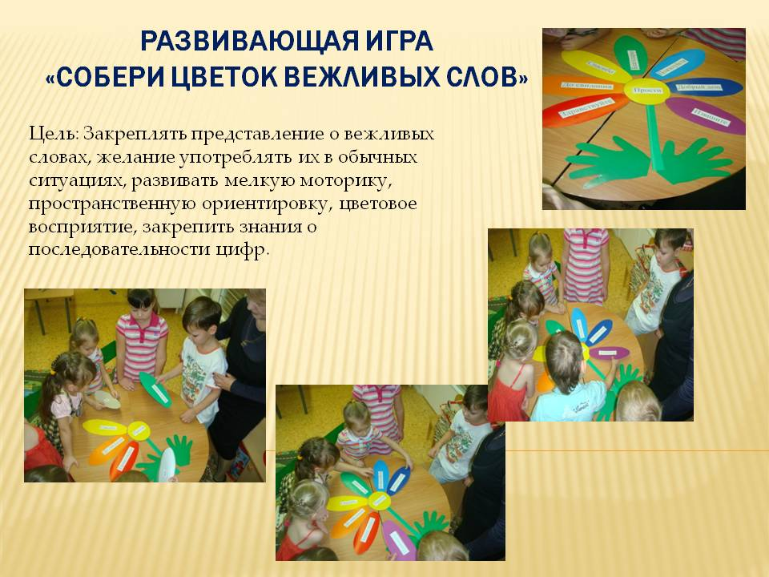
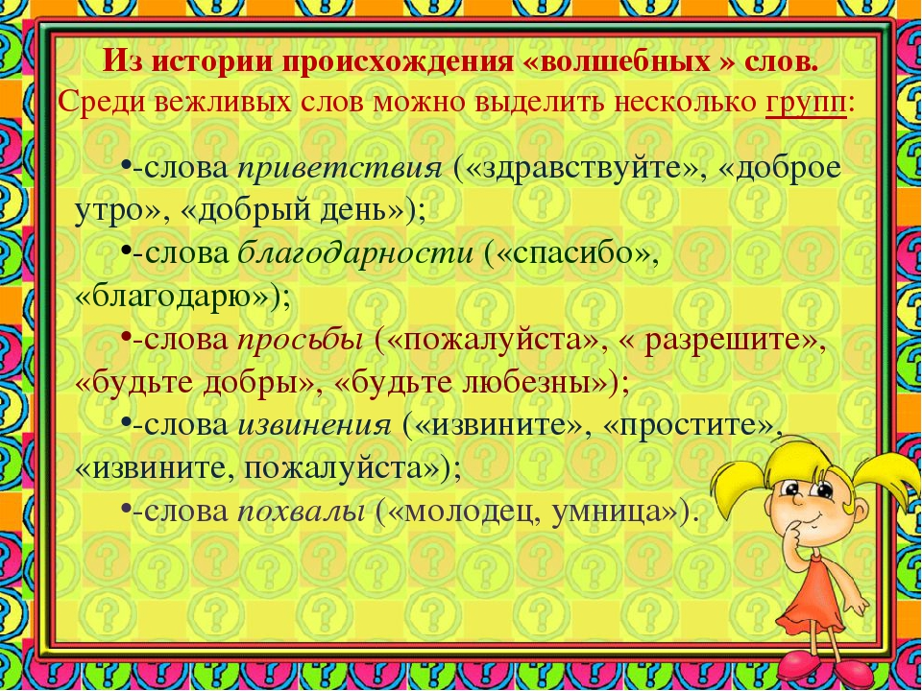
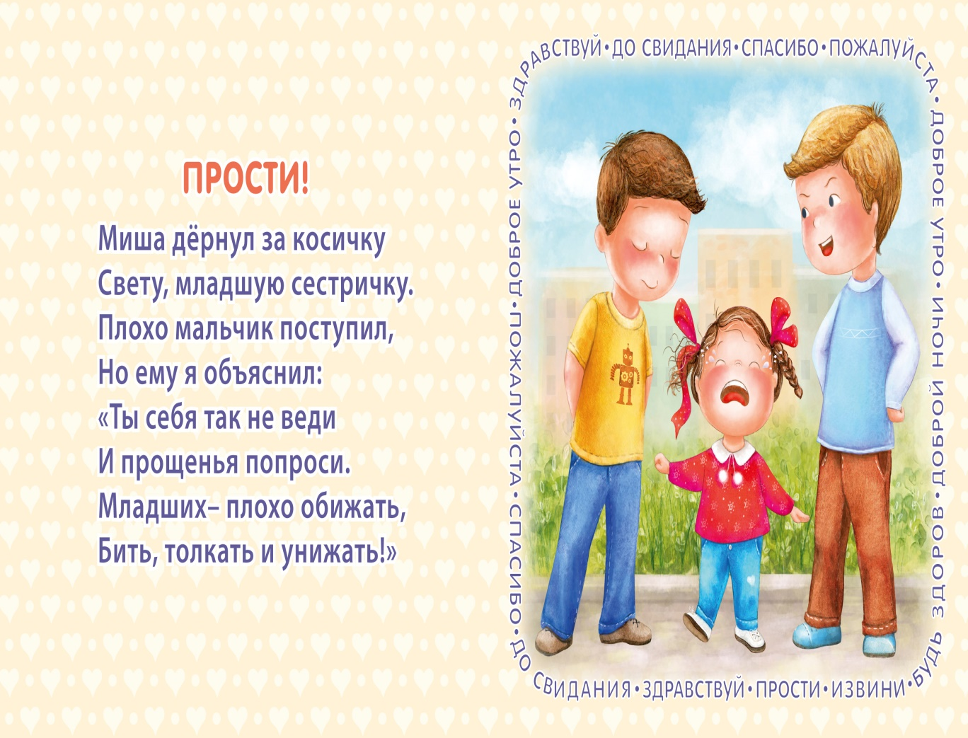
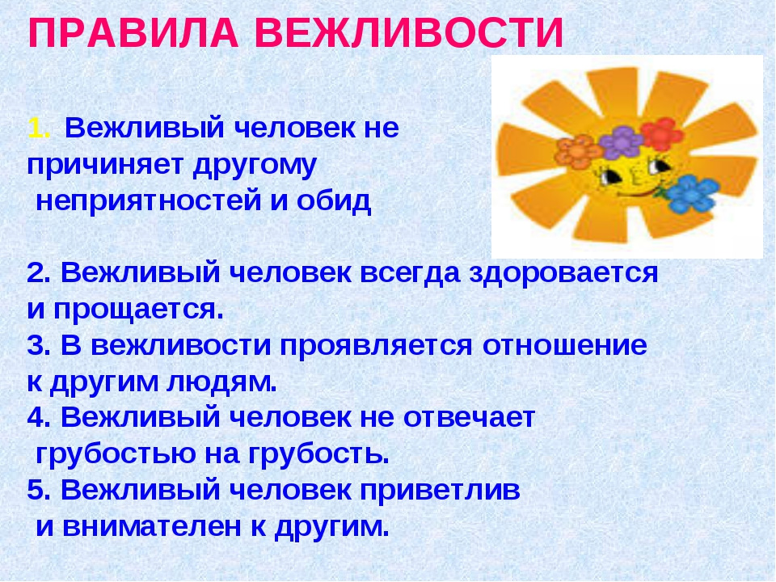
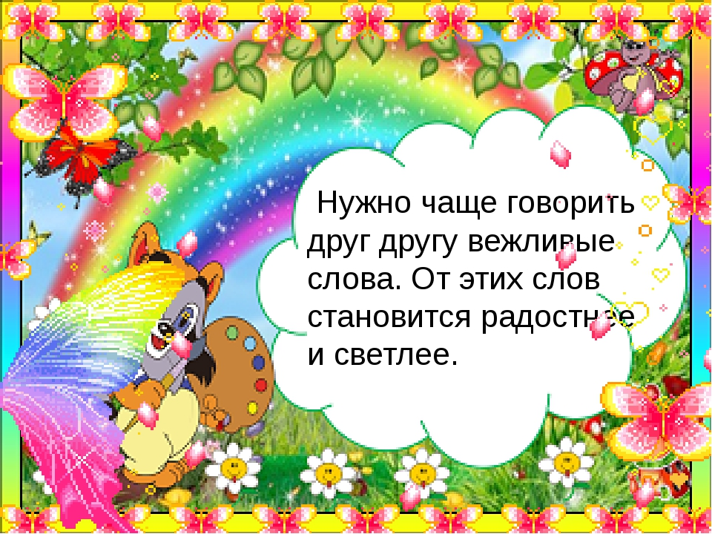

Развитие речи – «Ознакомление с предложением.»
https://www.maam.ru/detskijsad/konspekt-nod-po-podgotovke-detei-k-obucheniyu-gramote-v-podgotovitelnoi-grupe-906866.html
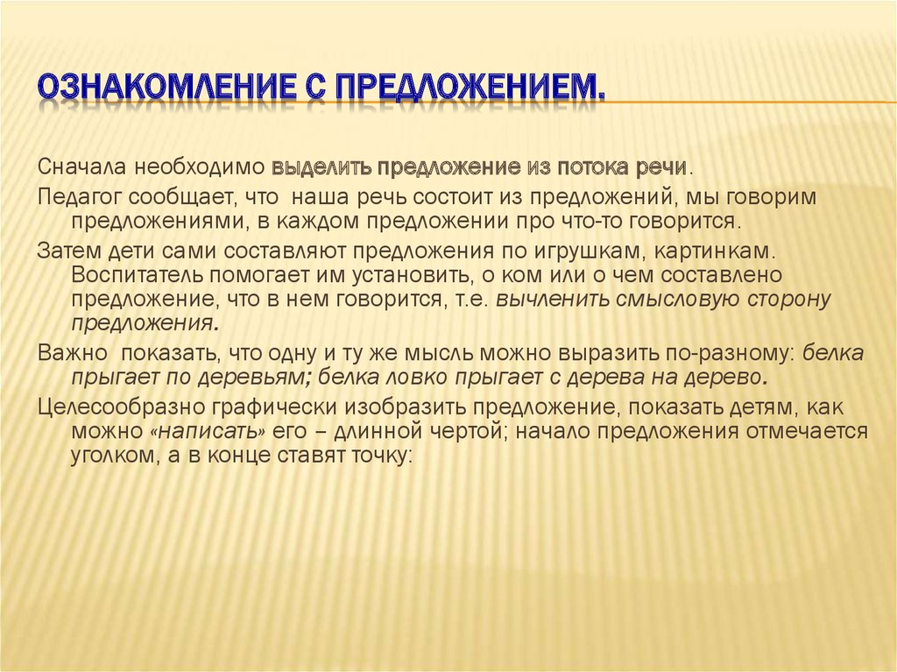
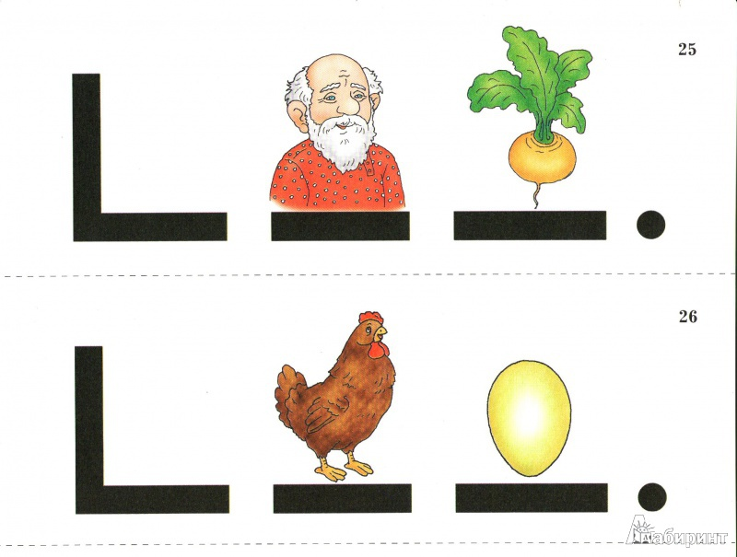
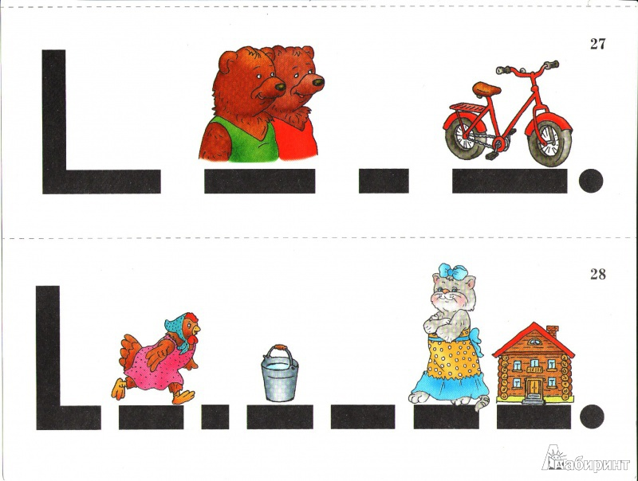
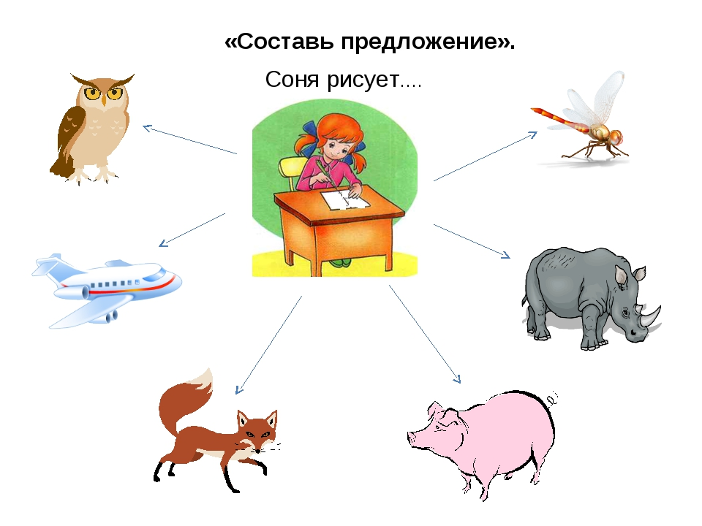

Обучение грамоте – «Звук [ц] и буква Цц »
https://nsportal.ru/detskiy-sad/obuchenie-gramote/2012/11/13/zvuk-ts-bukva-tsts

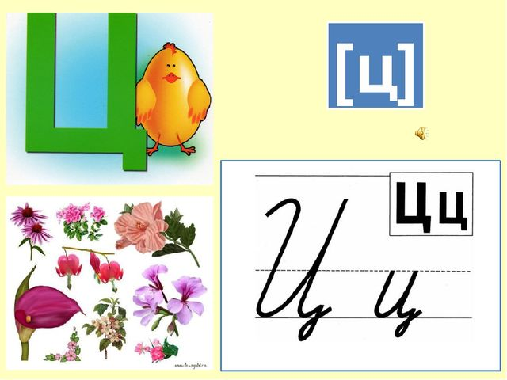
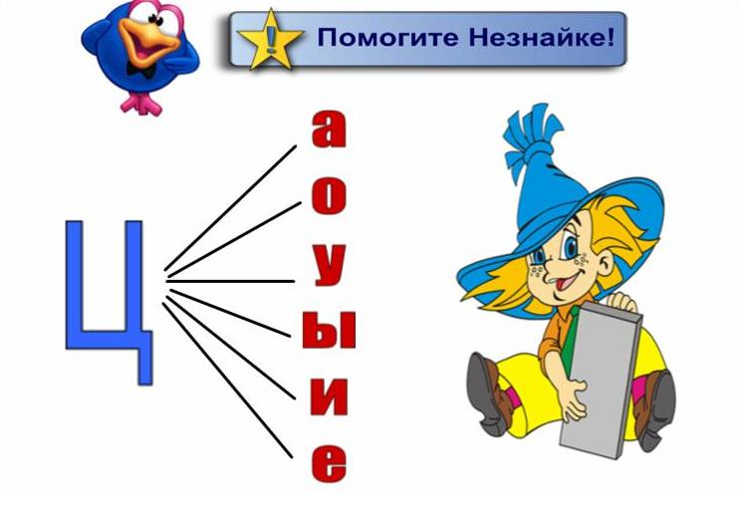
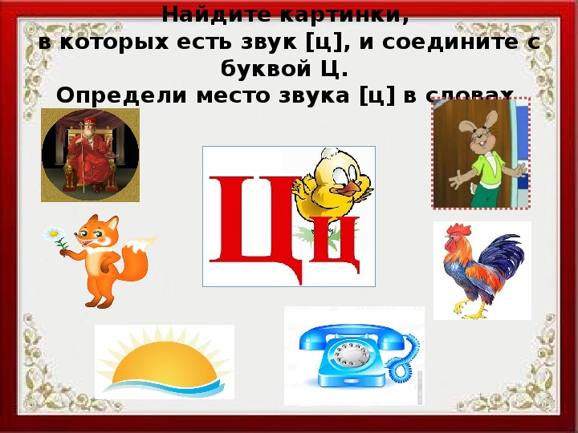
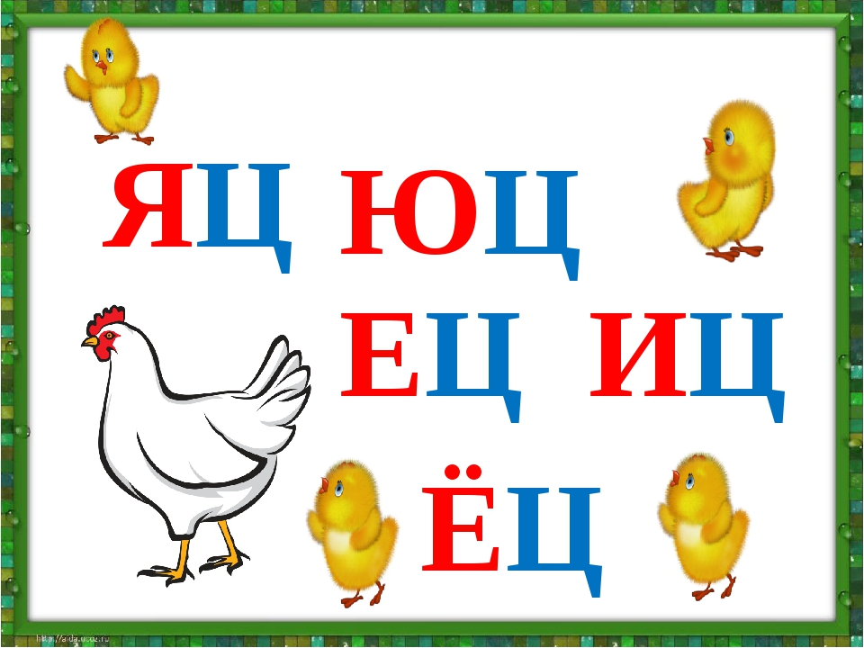

На учи.ру
Математика - « Счёт предметов в линию»

